 | Instructivo para la entrega de trabajos de grado - estudiante  Programas de pregrado y posgrado  Departamento de Biblioteca
 | Procedimiento relacionado: Trabajos de grado | Código:
 | Procedimiento relacionado: Trabajos de grado | Versión:
 | Proceso al que pertenece: Desarrollo de colecciones | Fecha:
 | Proceso al que pertenece: Desarrollo de colecciones | Páginas:

Definiciones:

De acuerdo con lo establecido en el reglamento estudiantil para pregrado y posgrado en sus artículos 99 y 91 respectivamente
La Funlam ha definido 3 modalidades de entrega de trabajo de grado para los programas de pre-y pos-grado: monografía, sistematización de práctica, investigación dirigida y/o participación en proyectos de investigación, por ese motivo a lo largo de este instructivo se utilizará el termino trabajo de grado para referirnos a cualquiera de las modalidades mencionadas anteriormente.

Generalidades:

1. Entrega de trabajos por parte del estudiante a su asesor.

Una vez el asesor aprueba la última versión del trabajo de grado, conforme a los requerimientos de las normas de presentación de trabajos escritos de ICONTEC o Normas APA, según las políticas de cada programa, el estudiante hace entrega al asesor de 1 ejemplar de su trabajo en formato PDF y en soporte digital (CD), con el contenido aprobado por el docente, y bajo las indicaciones de diseño de caratula y label del CD especificadas a continuación.

1.1 Requerimientos para la carátula y label del CD

Caratula de cd

Resumen ejecutivo (título): Arial 11, negrilla, mayúscula sostenida, centrado.

Resumen (Desarrollo): Arial 9; máximo de 250 palabras.

Título del trabajo de grado: Arial 9, centrado, negrita, mayúscula sostenida

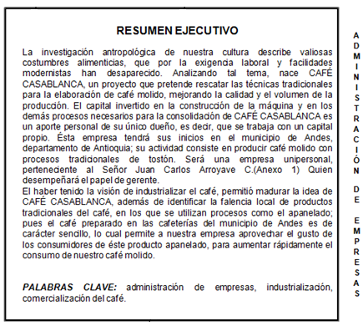
Nombre completo autor(es): Arial 10, mayúscula sostenida, centrado.

IDENTIFICACION DE MERCADOS PARA LA EMPRESA NUEVA “CAFÉ CASA BLANCA”

ANGELA MARIA ACEVEDO DIAZ



Mag. Juan Diego Calle P

.

UNIVERSIDAD CATOLICA LUIS AMIGÓ
FACULTAD DE CIENCIAS ADMINISTRATIVAS ECONOMICAS Y CONTABLES
ADMINISTRACION DE EMPRESAS
MEDELLÍN
2009

IDENTIFICACION DE MERCADOS PARA LA EMPRESA NUEVA “CAFÉ CASA BLANCA”

ANGELA MARIA ACEVEDO DIAZ

Mag. Juan Diego Calle P
.

UNIVERSIDAD CATOLICA LUIS AMIGÓ
FACULTAD DE CIENCIAS ADMINISTRATIVAS ECONOMICAS Y CONTABLES
ADMINISTRACION DE EMPRESAS
MEDELLÍN
2009

AD

Label de cd
Logo institucional: 3.57 cm x 1.59 cm, centrado.

Palabras clave (máximo 5): Titulo en Arial 9, negrilla, cursiva; las palabras en Arial 9.

Nombre completo asesor de práctica: Arial 10, según normas de ortografía, centrado.

Nombre de la Universidad, Facultad, Programa, Ciudad, Año (Arial 8), mayúscula sostenida, centrado.

Programa: Arial 8, negrilla, centrado, mayúscula sostenida

Label del CD
Título del trabajo de grado, arial 9, mayúscula sostenida, centrado.

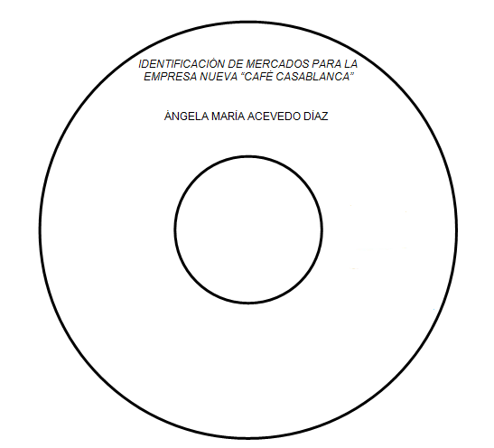
Nombre completo autor(es): Arial 10, mayúscula sostenida, centrado.

Notas aclaratorias:

- El titulo del trabajo de grado y el nombre completo del autor(es) se puede modificar el tamaño de la letra si es necesario hacerlo
- El contenido del trabajo de grado se debe entregar en formato PDF
- Los trabajos de grado deben presentarse sin restricciones para la lectura, es decir, sin contraseñas.

1.2. Diligenciamiento de cartas para autorización de consulta y autorización de publicación en línea

Para descargar los formatos el estudiante debe ingresar a la página web www.funlam.edu.co, luego debe dar clic en la opción Biblioteca.
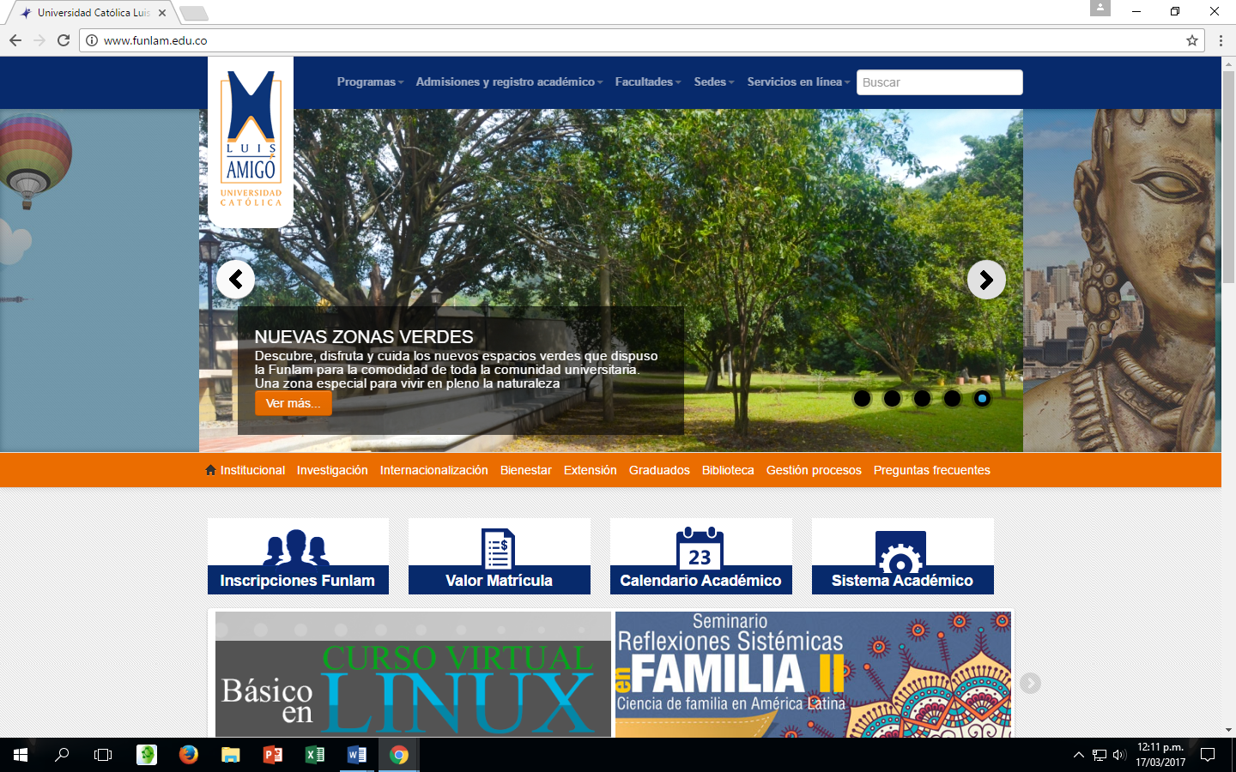

Una vez este en el micro- sitio de biblioteca, dar clic sobre la opción Servicios y colecciones (Ver más)

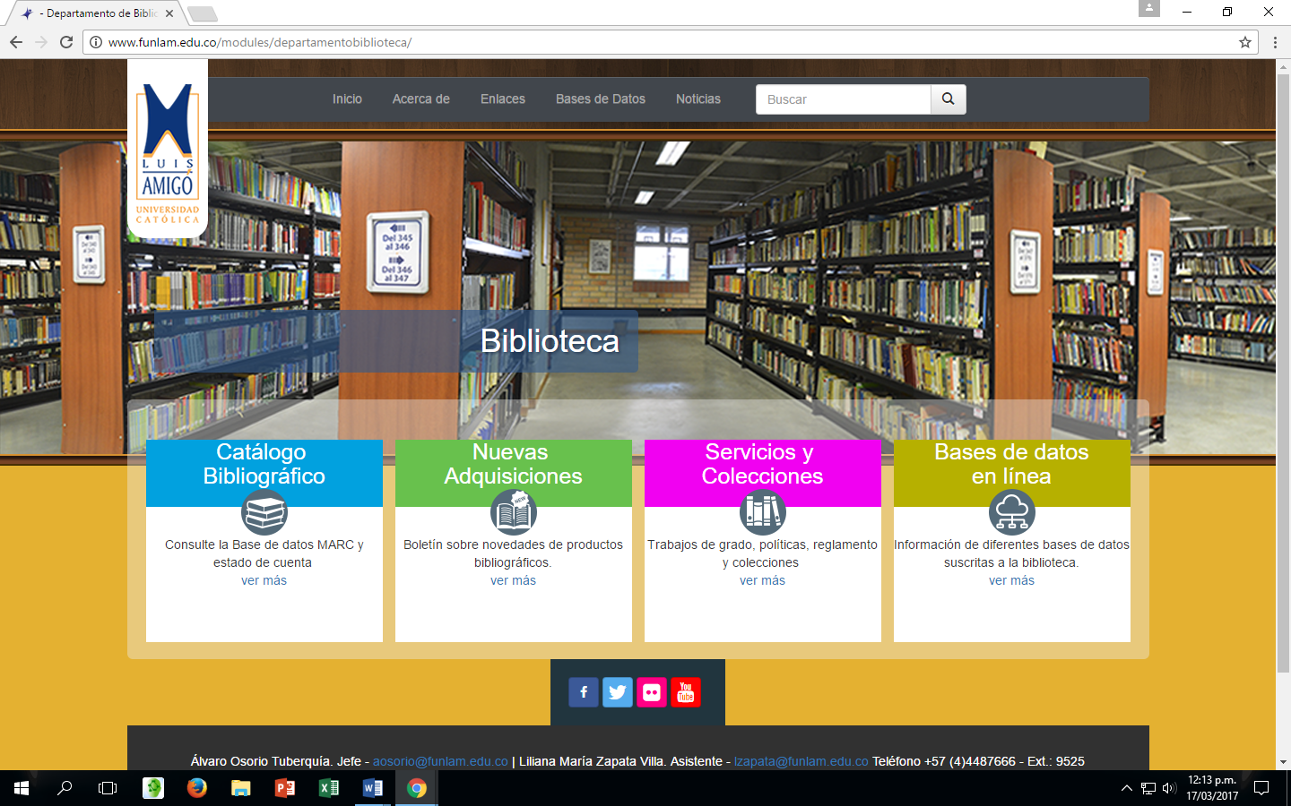

Luego dar clic sobre la opción Trabajos de grado

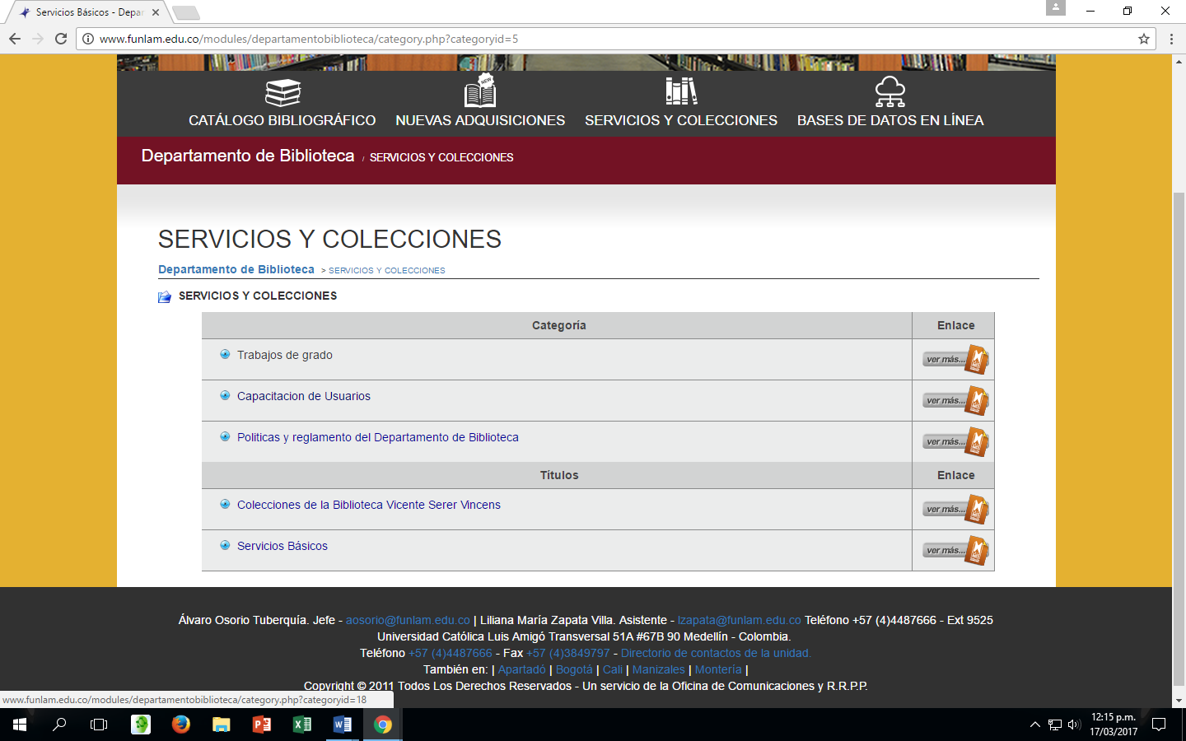

A continuación, dar clic sobre la opción Clic aquí para ver archivos y requisitos
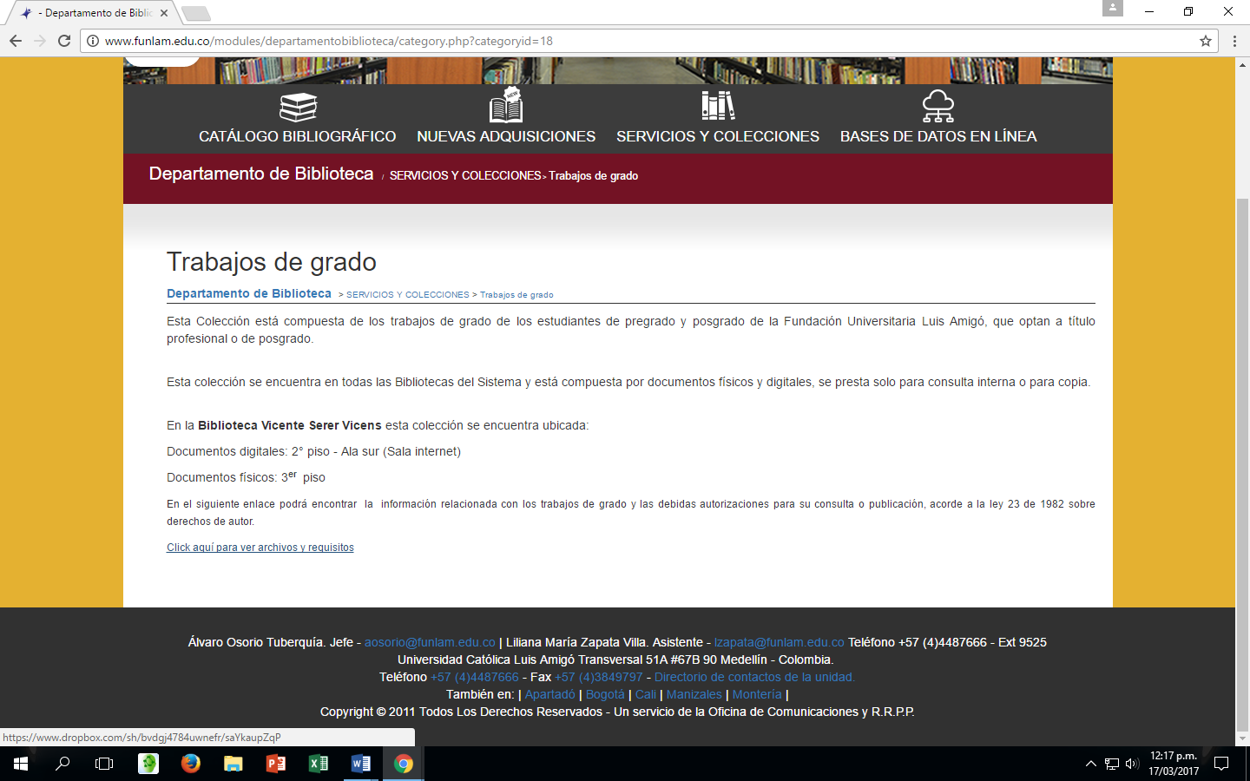

Luego, debe descargar y diligenciar el Formato FO-AP-279 “Carta de autorización de publicación en línea”, en el que especifica la autorización para la consulta del documento en Biblioteca, al igual que la autorización o no para la publicación de una copia de su trabajo por medio electrónico, y para la consulta gratuita en línea.

NOTA: en este mismo enlace se pueden descargar los formatos para caratula y label del cd

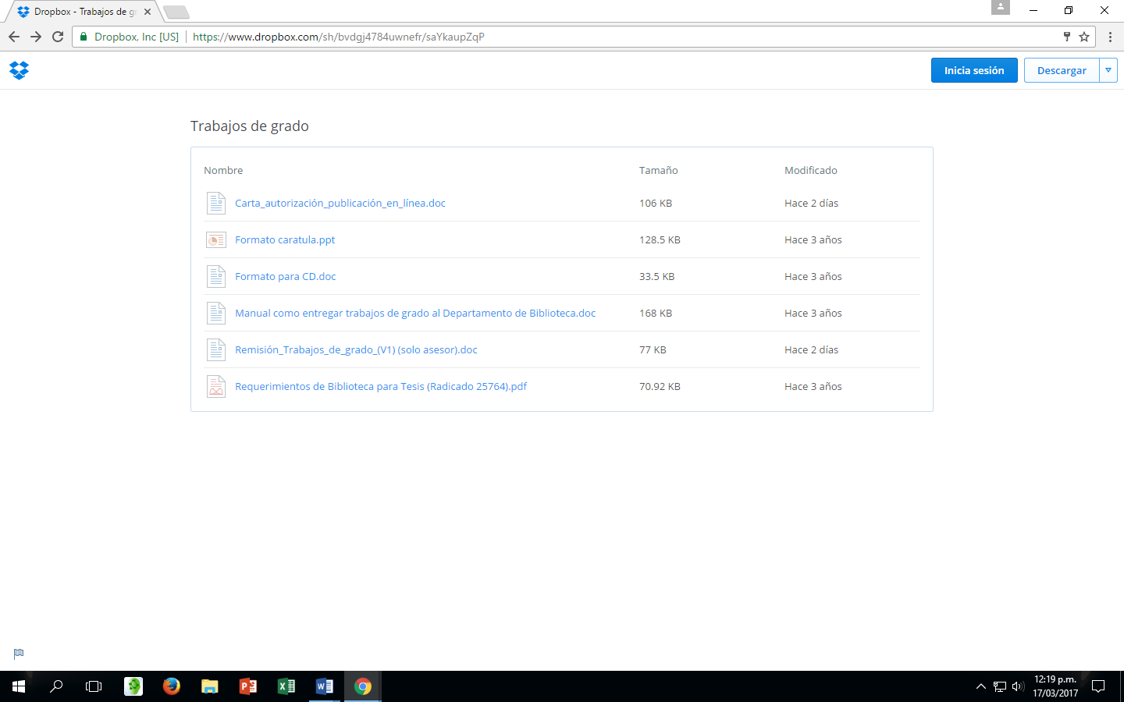

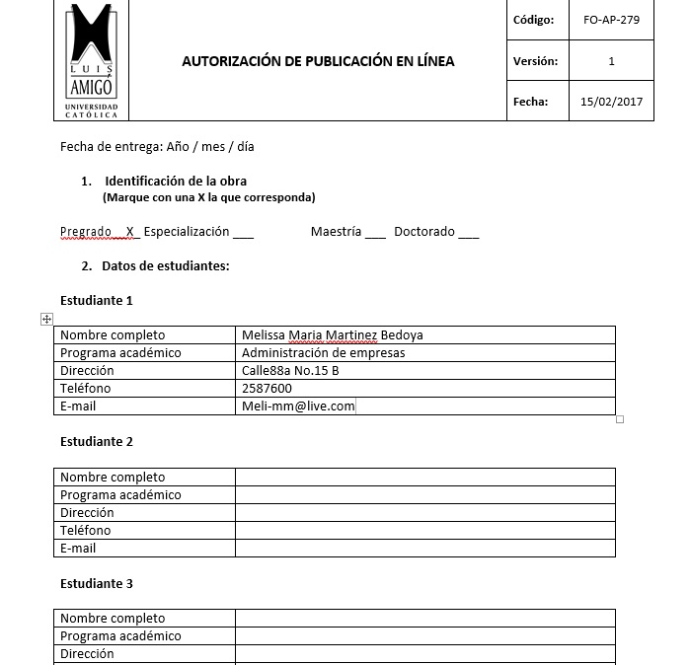

Se inscribe la fecha en la cual se está diligenciando el formato.

Señala con una X el nivel al cual corresponde el trabajo que está entregando

Se diligencian los datos completos de cada uno de los autores del trabajo de grado.

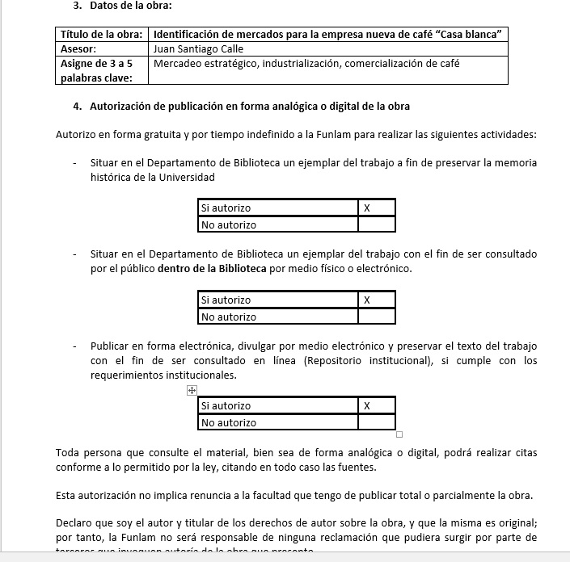
Se diligencian los datos correspondientes al trabajo de grado Las palabras claves asignadas, deben ser iguales a las que colocó en caratula del Cd.
Debe especificar los derechos y permisos que otorga sobre la obra seleccionando con una X .
Para el caso de los trabajos de grado modalidad artículo de revista, en este apartado, deben seleccionar siempre la NO AUTORIZACIÓN de publicación en línea.
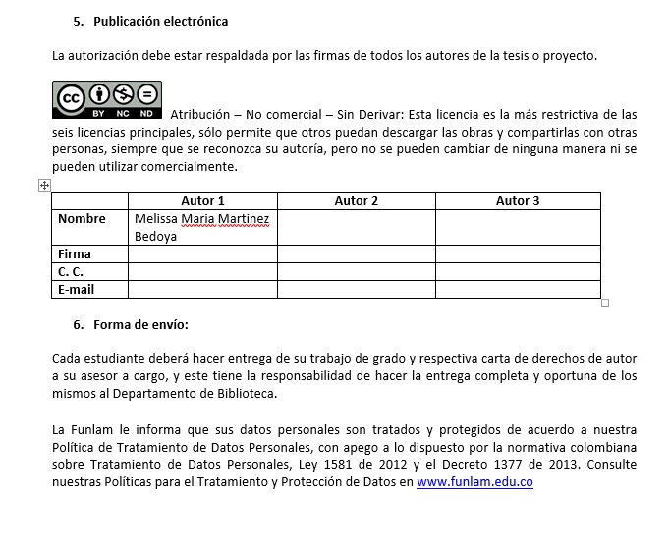
Cada uno de los autores debe firmar para dar validez a las autorizaciones seleccionadas en el apartado anterior; dicha firma debe ser de puño y letra, en ningún caso puede ser escaneada. El orden de las firmas debe corresponder al orden que tengan en el apartado anterior.

Notas aclaratorias

- Este formato debe ser diligenciado por todos los autores de la obra.
- La firma debe ser de puño y letra, no escaneada
- Todos los autores deben estar de acuerdo con los permisos de autorización de publicación en forma análoga o digital.
- Esta carta, y el respectivo trabajo, se entregarán al docente asesor y es él quien se hace responsable de la publicación en el sistema académico de la nota asignada a cada estudiante, y de culminar el proceso de entrega a Biblioteca.
- Para el caso de los trabajos de grado, modalidad informe de práctica, que en algunas ocasiones contienen secretos industriales o información privada para la empresa, el estudiante debe anexar carta expedida por parte de la empresa, en la cual realizó la práctica, donde especificará que no se autoriza la publicación en línea; dicha carta debe ser entregada al asesor junto con el formato “autorización de publicación en línea”.

CONTROL DE CAMBIOS
Versión | Descripción de los cambio realizados | Versión final | Fecha de aprobación

